初中化学竞赛辅导资料-------初中元素与化合物
．下列各物质的名称或俗称与其化学式不一致的是
A 烧碱、纯碱、NaOH B 天然气（主要成分）、沼气、CH₄
C 金刚石、石墨、C D 消石灰、熟石灰、Ca(OH)₂
．二氧化碳的下列用途，既跟它的物理性质有关，又跟它的化学性质有关的是
A 制干冰 B 制化肥 C 制纯碱 D 灭火
．能将氢气中混有的二氧化碳和水蒸气同时除去的是
A 烧碱溶液 B 浓硫酸 C 五氧化二磷 D 碱石灰
．据报道，某地发现一温泉，水温高达58℃。经监测分析，该温泉属于硅酸盐矿泉，有软化血管的作用，对心脏病、高血压病有良好的医疗保健作用。一直硅酸盐中硅元素的化合价为＋4价，则硅酸盐的化学式为
A H₂SO₄ B H₄SiO₃ C H₂SiO₃ D NaOH
．根据物质相对分子质量和所含元素化合价有规律排列的一组化学式：CH₄、X、H₂O、HF，其中X应选择
A HCl B H₂S C PH₃ D NH₃
．病人输液时常用的葡萄糖，它的化学式为C₆H₁₂O₆，下列关于葡萄糖的叙述，正确的是
A 葡萄糖中含碳、氢、氧三种元素
B 由6个碳元素、12个氢元素和6个氧元素组成一个葡萄糖分子
C 葡萄糖由六份碳和六份水构成
D 葡萄糖分子中，碳、氢、氧原子个数比为1︰2︰1
．下列物质分别在氧气中燃烧，其产物可使无色硫酸铜变蓝，又可使澄清石灰水变浑浊的是
A CH₄ B C₂H₅OH C H₂ D CO
．将铁片分别投入下列溶液中，溶液的质量减轻的是
A 盐酸 B 稀硫酸 C 硫酸铜溶液 D 硫酸镁溶液
．下列物质中，不能由金属跟稀酸反应直接制得的是
A 硫酸铜 B 氯化锌 C 氯化铁 D 氯化铝
．在AgNO₃、KNO₃和Cu(NO₃)₂的混合溶液中，加入一定量的铁粉充分反应后，过滤，洗涤，将滤渣放入盐酸中有气泡产生，滤液中存在的阳离子是
A Cu^{2＋} B 只有Fe^{3＋} C Fe^{2＋} D K＋
．往AgNO₃、Cu(NO₃)₂、Zn(NO₃)₂的混合溶液中加入一些铁粉，待反应完成后再过滤，不可能存在的情况是
A 滤纸上有Ag，滤液中有Ag＋、Cu^{2＋}、Zn^{2＋}、Fe^{2＋}
B 滤纸上有Ag、Cu，滤液中有Ag＋、Zn^{2＋}、Fe^{2＋}
C 滤纸上有Ag、Cu、Fe，滤液中有Zn^{2＋}、Fe^{2＋}
D 滤纸上有Ag、Cu、Fe、Zn，滤液中有Zn^{2＋}、Fe^{2＋}
．将稀硫酸加入氧化铜和铁粉的混合物中进行反应，当反应停止后，滤出不溶物，并向滤液中投入一枚铁钉，片刻后取出铁钉，发现无任何变化。根据上述现象确定下面哪个结论是正确的
A 不溶物一定是铜
B 不溶物中一定含有铜，但不一定含有铁
C 滤液中一定含有硫酸亚铁，但不一定含有硫酸铜
D 滤液中一定含有硫酸亚铁，一定不含有硫酸铜
．在氯化亚铁和氯化铜的混合溶液中加入锌粉，下列说法中不正确的是
A 若反应完成后锌有剩余，则溶液中有Zn^{2＋}，无Cu^{2＋}，可能有Fe^{2＋}
B 若反应完成后锌有剩余，则溶液中有Zn^{2＋}，没有Cu^{2＋}和Fe^{2＋}
C 若反应完成后锌无剩余，溶液中若有Cu^{2＋}，则一定有Fe^{2＋}
D 若反应完成后锌无剩余，溶液中若无Cu^{2＋}，则可能有Zn^{2＋}和Fe^{2＋}
．固体物质A与盐酸反应生成物质B，B的溶液中加入火碱，生成物质C，C受热后得到固体A，则A可能是
A Fe₂O₃ B CO₂ C CuO D Na₂O
．有a、b、c、d、e、f六种不同的物质，它们之间能发生如下反应：
①a＋bc＋H₂O ②c＋NaOH→d↓（蓝色絮状）＋e ③d＋b→c＋H₂O
④e＋BaCl₂→f↓（白色絮状）＋NaCl 由此可确定
A a是氢氧化铜 B b是硫酸 C c是硫酸铜 D f是硝酸银
．下列说法不正确的是
A 一氧化碳可以像二氧化碳一样从一个容器倒入另一个容器
B 干冰不是水，但是可用于保藏容易腐败的食品和人工降雨
C 二氧化碳溶于水生成碳酸，碳酸不稳定，又易分解为二氧化碳和水
D 水中铁易生锈，因为铁易与水反应
．已知 A、B、C、D、E、F六种物质之间能发生如下反应：
（1）A＋H₂O→B
（2）B＋C→D＋E↓（蓝色）
（3）D＋AgNO₃→Ca(NO₃)₂＋F↓（乳白色，不溶于HNO₃）
试推断A、B、C、D、E、F各是什么物质，并完成上述三个化学反应方程式。
．孔雀石的主要成分是Cu₂(OH)₂CO₃。当孔雀石在树木燃烧的熊熊烈火中灼烧后，余烬里有一种红色光亮的金属显露出来。用两个主要反应方程式说明这种变化的原因。
．铁是由铁矿石（主要成分为Fe₂O₃）、石灰石、焦炭冶炼而成，根据上述原料和加热（高温）的条件，试从理论上用化学方程式表示炼铁过程： 。
．在牙膏、化妆品、涂料中常用轻质碳酸钙粉末作填充剂。它通常由石灰石煅烧先制得氧化钙，再将氧化钙用水消化成消石灰悬浊液，然后使净化后的消石灰悬浊液与二氧化碳反应制碳酸钙，经干燥、粉碎后即得产品。试用化学方程式表示上述反应原理：
．实验室现有五瓶失去标签的无色溶液，根据实验室的记录，只知它们分别是KCl、K₂SO₄、K₂CO₃、AgNO₃、BaCl₂中的一种，为确定它们的成分，某学生将它们依次编为A、B、C、D、E，并设计了一组实验。实验记录如下：
（1）将A和B混合，产生一种既不溶于盐酸也不溶于稀硝酸的沉淀；
（2）将C和D混合，产生一种既不溶于盐酸也不溶于稀硝酸的沉淀；
（3）将A和E混合，产生沉淀既溶于盐酸液溶于稀硝酸；
（4）将D和E混合，产生的沉淀仅在稀硝酸中消失；
（5）将B和C混合，没有沉淀产生。
由以上实验确定：
A是__________，B是__________，C是__________，D是__________，E是__________。
．一瓶氢氧化钠溶液较长时间敞口放置，取出少量溶液于试管中，滴入氯化钡溶液，发现试管中出现白色沉淀，加入少量稀盐酸，白色沉淀溶解，并有气泡产生。解释上述现象（用化学方程式表示）：
（1）
（2）
（3）
B组
．十九世纪初，法国科学家库图瓦正在家中做实验，一只猫把盛装海藻灰溶液和硫酸溶液的瓶子都碰翻了，他看到了一个奇异的现象：打翻在地的混合液里产生了一种紫色蒸气，气味十分难闻、呛鼻，而且紫色蒸气遇冷物体后变为紫黑色闪着金属光泽的晶体。库图瓦又做了许多实验，终于弄明白这种气体是一种新发现的元素，这种元素是
A 碘 B 碳 C 铜 D 汞
．表中列出几种物质的熔点，据此判断以下说法正确的是
物质名称 | 汞 | 金 | 铜 | 铁 | 钨 | 氧
熔点／℃ | －38.8 | 1064 | 1083 | 1535 | 3410 | －218
A 铜球掉入铁水中不会熔化 B 在－200℃时，氧是液态
C 水银温度计可测量 －40℃的温度 D 用钨制成的灯丝不易熔化
．某些化学试剂可用于净水，水处理过程中常用到的一种无机高分子混凝剂，它的化学式为[Al₂(OH)_{n}Cl_{m}·yH₂O]_{x}，式中m等于
A 3－m B 6－m C 6＋m D 3＋m
．某电镀厂排出的酸性污水中，含有有毒的Cu^{2＋}，欲除去Cu^{2＋}并降低污水的酸性，加入下列适量的物质时，不能达到目的的是
A 纯碱 B 生石灰 C 食盐 D 氧化铁
．有CuO、Fe、H₂、Ba(OH)₂溶液、K₂CO₃溶液、NaOH溶液、稀硫酸等7种物质，在常温下两种物质间能发生的化学反应最多有
A 4个 B 5个 C 6个 D 7个
．La（镧）是一种活动性比锌还强的金属元素，它的氧化物为La₂O₃，其对应的碱La(OH)₃难溶于水，而LaCl₃、La(NO₃)₃都溶于水。下列各组中的物质难以直接反应制得LaCl₃的是
A La＋HCl B La₂O₃＋HCl C La(OH)₃＋MgCl₂ D BaCl₂＋La(NO)₃
．分别将下列各组物质（其中酸是过量的）同时加入水中，最后能得到无色透明的溶液的是
A FeCl₃、KOH、H₂SO₄ B Ba(OH)₂、H₂SO₄、HCl
C CuSO₄、NaOH、HNO₃ D Na₂CO₃、Ca(OH)₂、HNO₃
．某溶液中仅含Mg^{2＋}、Na＋、SO₄^{2－}、NO₃－四种离子，其中阳离子的个数比为Mg^{2＋}︰Na＋＝3︰4，则阴离子的个数比SO₄^{2－}︰NO₃－不可能是
A 1︰3 B 1︰8 C 2︰3 D 3︰4
．工业上用甲烷（CH₄，16），庚烷（C₇H₁₆，100），十五烷（C₁₅H₃₂，212）分别和水反应制备H₂，（另一产物为CO₂）。若以等质量的以上三种烷为原料，得氢最多的是
A 十五烷 B 庚烷 C 甲烷 D 一般多
．CO、O₂、CO₂混合气体9mL，点燃爆炸后，恢复到原来状况时，体积减少1mL，通过NaOH溶液体积又减少5mL，则原混合气体中CO、O₂、CO₂的体积比可能是
A 1︰3︰5 B 5︰1︰3 C 3︰1︰5 D 2︰4︰3
．某化合物R，其燃烧的化学反应方程式为：R＋3O₂＝2CO₂＋3H₂O
下列化学式符合R的是
A C₂H₆ B C₂H₆O C C₂H₄ D C₂H₄O
．下列反应中能证明二氧化碳具有氧化性的是
A 二氧化碳通过炽热炭层生成一氧化碳
B 二氧化碳通入石灰水中
C 含有二氧化碳的水跟碳酸钙反应
D 镁带在二氧化碳中燃烧生成氧化镁
．某工厂排放的废水中含有Cu^{2＋}，其pH值小于7。某校课外化学活动小组的4位同学，分别设计了除去Cu^{2＋}和酸性的方案，其中较为合理的是
A 加入硫酸钠 B 加入氧化铜 C 加入石灰石 D 加入生石灰
．向Na₂CO₃溶液里滴加盐酸，开始时无气泡产生，后来才有气泡产生；向盐酸里滴加Na₂CO₃溶液时，立即就有气泡产生。这说明
A Na₂CO₃过量时，主要发生的反应是Na₂CO₃＋HCl＝NaHCO₃＋NaCl
B Na₂CO₃跟盐酸不反应
C 盐酸过量时，主要发生的反应是Na₂CO₃＋2HCl＝2NaCl＋H₂O＋CO₂↑
D 产生的气泡是挥发出来的氯化氢气体
．2004年，美国科学家通过“勇气”号太空车探测出火星大气中含有一种称为硫化羰（化学式为COS，羰音tang）的物质，已知硫化羰与二氧化碳的结构相似，但能在氧气中完全燃烧，下列有关硫化羰的说法正确的是
A 硫化羰是酸性氧化物 B 相同条件下，硫化羰的密度比空气大
C 硫化羰可用作灭火剂 D 硫化羰在氧气中完全燃烧后的生成物是CO₂和SO₂
．为了使经济可持续发展，生产过程应尽量减少对环境的负面作用。有单质铜制取硫酸铜有下列几种步骤，其中可行且符合以上要求的是
A Cu→CuSO₄ B Cu→CuO→CuSO₄
C Cu→Cu₂(OH)₂CO₃→CuSO₄ D Cu→Cu(NO₃)₂→Cu(OH)₂→CuSO₄
．由以下两种途径制铜：
（1）CuO$\vec{H_{2}{\text{SO}}_{4}}$CuSO₄$\vec{\text{Zn}}$Cu （2）Zn$\vec{H_{2}{\text{SO}}_{4}}$H₂$\vec{\text{CuO}}$Cu
假设每一步反应都完全，要制得等质量的铜，两个途径相比较，则下列有关说法正确的是
A 消耗等质量的Zn、H₂SO₄、CuO
B 消耗的只有CuO质量相同
C 过程中产生的ZnSO₄质量相同
D 所有反应类型都相同
．在实验室里进行物质制备，下列从原料及有关试剂分别制取相应的最终产物的设计中，理论上正确、操作上可行、经济上合理的是
A C$\vec{{\text{点燃}}/{\text{在空气中}}}$CO$\vec{{\text{CuO}}/Δ}$CO₂Na₂CO₃溶液
B CuCu(NO₃)₂溶液Cu(OH)₂
C FeFe₂O₃Fe₂(SO₄)₃溶液
D CaOCa(OH)₂溶液NaOH溶液
．某纯液体在0℃时是良导体，它不溶于水，常温下能与硫粉反应，则此物质为 。
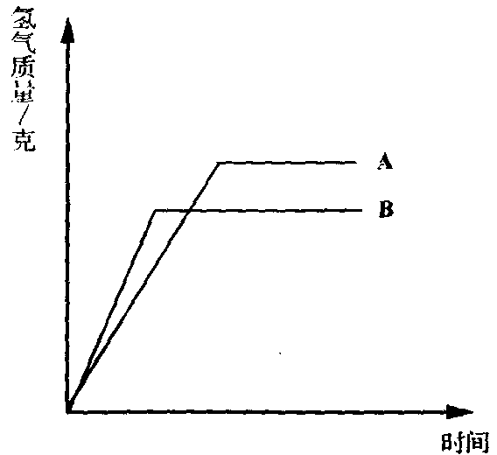
．用相同质量的铁和锌分别与足量的同一种稀盐酸反应如右图所示，试判断A是 ，B是 ，反应较剧烈的是 ，产生氢气较多的是 。
．肥皂的主要成分为硬脂酸钠（C₁₇H₃₅COONa），它与水中的Ca^{2＋}、Mg^{2＋}起反应生成硬脂酸钙和硬脂酸镁沉淀而不能起泡。现有肥皂水溶液和四种等体积的待测溶液：①蒸馏水；②0.1% CaCl₂溶液；③1% CaCl₂溶液；④1% MgCl₂溶液。试回答：检验这四种溶液应选用的方法是 。
．醋酸的化学式为CH₃COOH，其分子中各原子的连接顺序用“－”表示，为：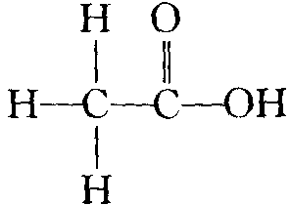，其中的四个氢原子有一个跟其他三个的位置不同，醋酸分子电离时，这个氢原子可以电离成H＋，所以醋酸是一元酸，它具有无机酸的通性。
（1）试写出醋酸根离子的符号 。
（2）醋酸与氢氧化钠反应的化学方程式： 。
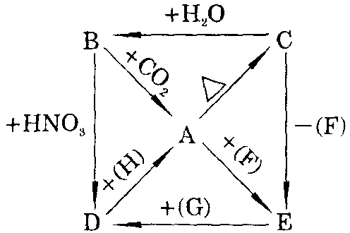
．A、B、C、D、E五种物质都是含二价金属元素X的化合物，它们之间存在下列转化关系，图中H，G，F为另加的试剂。根据以上关系回答：
（1）X元素是_______。
（2）写出有关物质的化学式：
A_______，B_______，C________，D_______，
E_______，F________，G_______，H_______。
（3）写出D→A，E→D，A→E的化学方程式：
D→A_____________________________
E→D_____________________________
A→E_____________________________
．物质A、B、C、D、E、F是不同类别的纯净物，已知C为MgSO₄，且A跟B、D跟E、F跟B反应都能生成C（A跟 B反应还能生成H₂），它们的转变关系如下图：
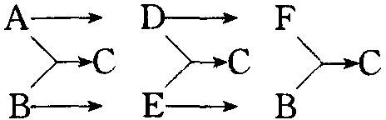
试写出下列变化的化学方程式：
①．A＋B： ②．E→B：
③．D→F： ④．F＋B：
．A为一种＋2价金属化合物，溶于水溶液呈碱性，且有以下实验：
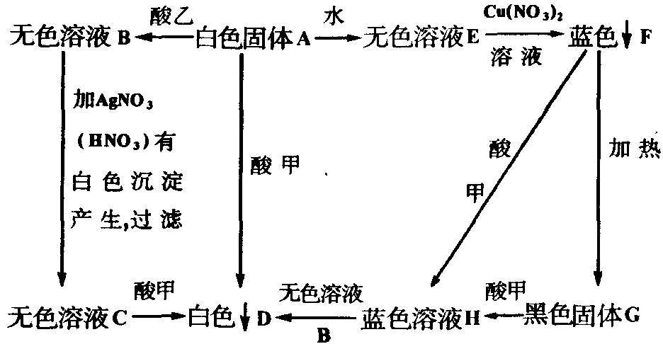
请写出下列物质名称：A ，B ，C ，D ，E ，F 。
．A、B、C三种化合物通过分解反应均分别生成了两种物质（反应条件和各物质化学式前的系数均已略去）：
A$\vec{\left(1\right)}$M＋N B$\vec{\left(2\right)}$M＋Q C$\vec{\left(3\right)}$M＋P
N为一种盐，其水溶液可跟AgNO₃溶液反应生成一种不溶于硝酸的白色沉淀。Q能置换出AgNO₃中的银。P为一种可燃性气体。试推断下列物质的化学式：
M为 ，N为 ，Q为 ，P为 。
．.将碱溶液A、盐溶液B按如下程序进行实验，根据下述现象判断：
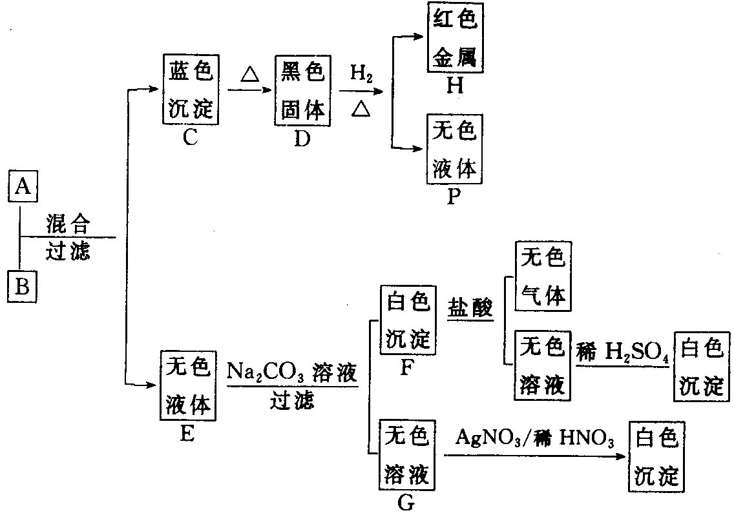
（1）A和B的化学式 。
（2）完成下列转化的化学方程式。
① C→D：
② D→H＋P：
③ E→F＋G：
．已知多种金属或它们的化合物在灼烧时，会使火焰呈现特殊的颜色，化学上叫焰色反应。如钾－紫色，钠－黄色，钙－砖红色，钡－黄绿色，铜－绿色。
现将A、B两种化合物的溶液混合后进行下列图示实验，写出A～F的化学式。
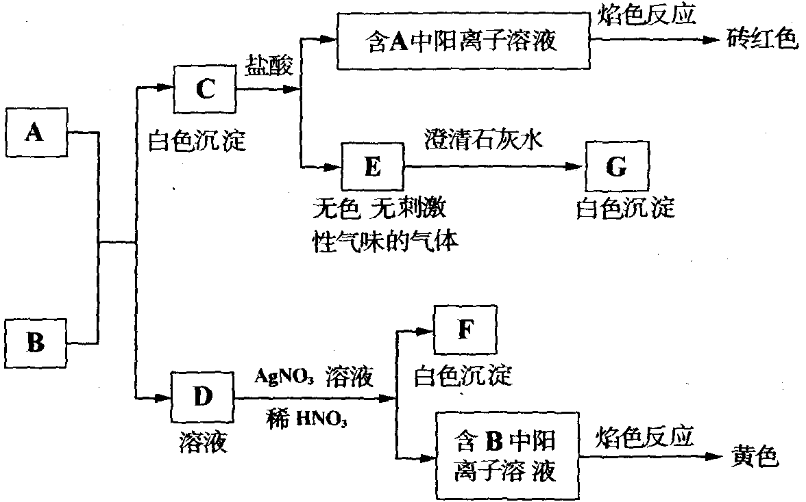
A ，B ，C ，D ，E ，F 。
．现有A、B、C、D、E、F、G七种物质，其相互关系的实验设计和实验现象如下，试确定这七种物质的化学式（若是溶液，只写溶质的化学式）。
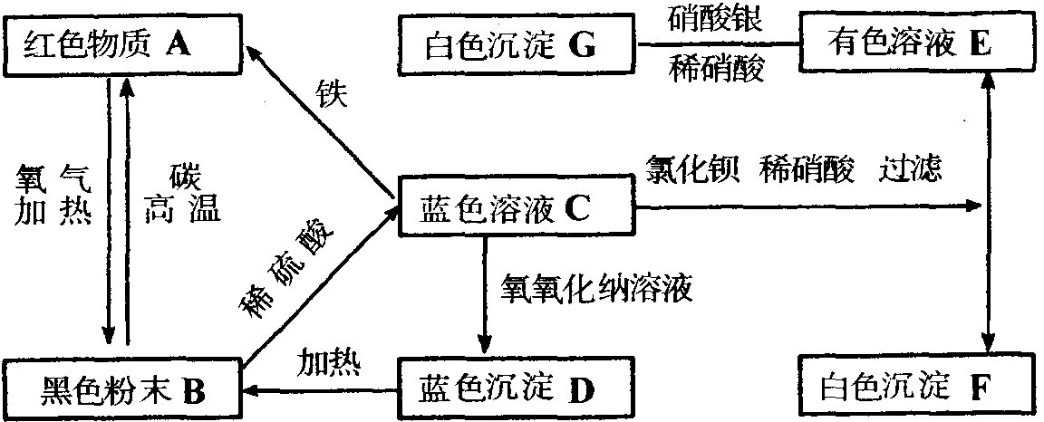
A ，B ，C ，D ，E ，F ，G 。
．CaCO₃放入稀H₂SO₄后，由于生成微溶于水的CaSO₄覆盖在CaCO₃表面而使反应终止，但实验中却发现CaCO₃可溶于过量的浓H₂SO₄中，其原因是
．钡是一种银白色金属。某同学取一小块钡放在氯化铜水溶液中，观察到有气泡剧烈放出（该气体燃烧呈淡蓝色火焰），且立即有蓝色沉淀生成。用化学方程式表示所发生的变化 。
．制造普通玻璃的主要原料是碳酸钠、碳酸钙和石英（SiO₂）。反应中碳酸钠、碳酸钙在高温下分别跟石英反应生成了硅酸盐，并放出了CO₂。这两个反应的化学方程式是（1） ，（2） 。
．某地的湖泊里含有Na₂CO₃，因而可以生产出碱块（Na₂CO₃·10H₂O）。该地的岩石的构成是石灰岩，用当地的产品和原料可以生产出供工业用的碳酸钙的轻质粉末和烧碱。写出制备它们的化学方程式，并指出所属的基本反应类型。
（1）
（2）
（3）
．漂白粉的有效成分是次氯酸钙[Ca(ClO)₂]。在空气中，次氯酸钙吸收CO₂和水蒸气生成两种化合物，其中一种是次氯酸，有漂白、杀菌作用。试写出次氯酸钙和二氧化碳、水蒸气发生反应的化学方程式：
．将氯气溶于水时，有一部分氯气跟水发生以下反应：
Cl₂＋H₂O＝HCl＋HClO（次氯酸）
写出氯气通入消石灰水溶液中发生反应的化学方程式：
．某乡村民普遍患有一奇怪的疾病，脱发、失明甚至死亡。经中国科学院地化所专家对该地区水源、植物进行了分析，确定引起疾病的原因是附近矿山乱挖滥采，使水源中含铊（Tl）元素过高所致。
（1）为使当地农民摆脱困境，当务之急应采取的措施是 。
（2）高纯铊及其合金可做半导体材料，价格与黄金相当。写出分三步使硫酸亚铊转化为纯铊的化学方程式：Tl₂SO₄（溶液）→TlOH（溶液）→蒸干→Tl₂O$\vec{H_{2}}$Tl
； ； 。
．古代炼丹中经常使用到红丹，又称铅丹。铅丹跟硝酸发生如下反应：
铅丹＋4HNO₃＝PbO₂＋2Pb(NO₃)₂＋2H₂O
铅丹的化学式是 。
．从含Cu₂S的铜矿石中炼出铜的方法有多种。其中一种是：①先将该矿石通空气高温燃烧，生成两种氧化物。②将焙烧过的矿石上加上适量的未经焙烧过的铜矿石，混合均匀后隔绝空气再进行高温煅烧，结果得到金属铜和一种有刺激性气昧的气体。写出上述反应的方程式
（1） ，（2） 。
．冶炼技术在中国有着悠久的历史，我国古代将炉甘石（ZnCO₃）、赤铜矿（主要成分为Cu₂O）和木炭粉混合加热至800℃左右，即可得到金光闪闪与黄金外观相似的“药金”。
（1）用上述方法不能制得黄金是因为 。
（2）药金的主要成分是 。
．我国古代的“药金”外观和金相似，常误认为是金子。冶炼方法如下：将炉甘石（ZnCO₃）、赤铜（Cu₂O）和木炭混合加热至800℃，即得金光闪闪的“药金”，据此回答：
（1）写出上述过程中的有关化学方程式。
（2）用现代观点来看“药金”的主要成分是什么？
．写出五种化学性质不同的物质的化学式，且这些物质的分子内只有10个电子。
C组
．已知Fe元素在化合物里通常显＋2价或＋3价，因此Fe₃O₄可写成氧化物形式FeO·Fe₂O₃，或盐的形式Fe(FeO₂)₂，它属于偏铁酸盐。Pb在化合物里显＋2价或＋4价，那么Pb₃O₄也可以写成________或________。
．已知含负一价的氢的化合物（如：NaH）与水接触生成相应的碱和氢气，试写出CaH₂与Na₂CO₃水溶液反应的化学方程式 。
．某一些结晶水合物，在温度不太高时就有熔化现象，既溶于自身的结晶水中，又同时吸收热量。它们在塑料袋中经日晒能熔化，在日落后又可缓慢凝结而释放热量，用以调节室温，称为潜热材料。现有几种盐的水合晶体的有关数据如下：
 | Na₂S₂O₃·5H₂O | CaCl₂·6H₂O | Na₂SO₄·10H₂O | Na₂HPO₄·12H₂O
熔点（℃） | 40～50 | 29.92 | 32.38 | 35.1
熔化热（千焦/摩） | 49.3 | 37.3 | 77 | 100.1
（1）上述潜热材料中最适宜应用的两种盐是Na₂SO₄·10H₂O和Na₂HPO₄·12H₂O，其理由是： 。
（2）利用太阳能的方法之一，是将装有Na₂SO₄·10H₂O的密闭聚乙烯管安装在房屋的外墙内，当太阳照射时，它能将太阳能转化为化学能，达到蓄热作用，使室内保持较低温度；晚上它能将化学能转化为热能放出，使室内保持一定温度。这种作用是利用了什么反应？（用化学方程式表示）

．将黑色氧化铜粉末装于试管中加热，通入氨气（NH₃）则生成红色的铜、水和一种气体单质，该反应的化学方程式为： 。
．把某种金属用小刀轻轻切下一块，放入盛水的烧杯中，可观察到该金属能与水剧烈反应，并放出热量，本身熔化成银白色的小圆球，浮在水面上。根据以上叙述可推断该金属具有如下的一些物理性质：（1）硬度 ，（2）熔点 ，（3）密度 ，（4）颜色 。
．用氯酸钾和红磷混合制成运动会用的发令响炮，一经撞击则发出响声，并产生白烟。根据这两种物质的性质，写出化学方程式：
．硫和氧的化学性质相似，在某些化合物中硫原子可以代替氧原子。请完成下列化学反应方程式：
（1）CS₂溶于Na₂S水溶液中 。
（2）P₂S₅溶于Na₂S水溶液中 。
．CO与PdCl₂溶液反应产生黑色金属钯粉末，反应中有水参加，利用此反应可用氯化钯（PdCl₂）检测CO对大气的污染情况，此反应的化学方程式为____________________。反应中CO具有_______性。
．金属镁主要是用电解熔融MgCl₂的方法制得的，海水中溶有少量的MgCl₂，海边又盛产贝壳（主要成份是CaCO₃），以它们为主要原料生产镁的大致程序是：海水→Mg(OH)₂$\vec{\text{盐酸}}$MgCl₂溶液→无水MgCl₂$\vec{\text{熔融、电解}}$Mg＋Cl₂。
（1）写出以海水、贝壳为原料制取Mg(OH)₂所涉及到的化学方程式。
（2）电解MgCl₂产物之一的Cl₂可与空气、甲烷起反应（产物为HCl、CO）再制得盐酸，循环使用。写出该反应的化学方程式。
．实验设计，自然界矿物中一种重晶石矿的主要成分是BaSO₄，它不溶于任何酸、碱和水，纯净的硫酸钡可供医疗等方面应用，课外活动小组同学，用重晶石矿、焦炭为原料，制取纯净硫酸钡。（设矿物中杂质不与焦炭反应，也不溶于水）部分流程如下：
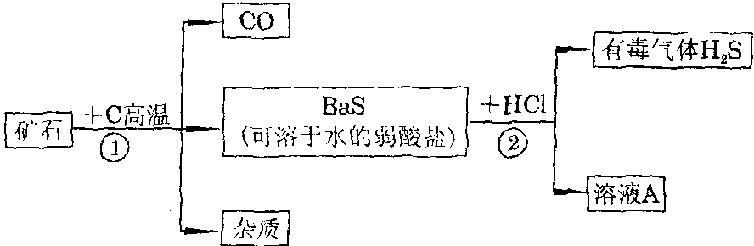
按要求填空
（1）在步骤①中，哪些元素的化合价升高了，哪些元素的化合价降低了？
（2）写出步骤②中溶液A的溶质的化学式________；
（3）写出利用A溶液制取Ba(OH)₂的化学方程式：___________________ 。
（4）有同学指出，上述步骤②产生有毒气体H₂S，应将方法加以改进，请你提出改进意见，使该实验既不产生H₂S，又能获纯净BaSO₄。请写有关化学方程式：
_______________________ 。
．称取一定量高锰酸钾（氧、钾、锰相对原子质量依次为16，39，55）。
（1）180℃加热，残留固体为原先质量的89.9％，写出反应方程式。
（2）240℃加热，残留固体为原先质量的84.8％，（已知240℃分解生成两种产物），写出反应方程式。
．碘化钾溶液与淀粉液混合时无变化，但遇到如：氯气、二氧化氮、二氧化氯，均能因跟碘化钾反应生成碘单质（I₂）而使溶液变蓝色（该原溶液与O₂却无作用）。现用实验室制氧装置（KClO₃与MnO₂共热）发生氧，所得的气体通入碘化钾淀粉溶液后，发现有变蓝现象；再将另一些气体通入有硝酸银的溶液里，有少量白色沉淀，这些沉淀难溶于稀硝酸。这些实验有助于解释用KClO₃与MnO₂制得的氧气有异样气味。
（1）氯酸钾和二氧化锰热分解所制得的氧中可能杂有的气体是 。
（2）氯酸钾和二氧化锰热分解反应，用排水集气法收集氧气时，集气瓶中往往有酸雾出现。由此估计，用该法收集氧气中还可能有杂质 。
（3）若用高锰酸钾热分解反应制氧，得到的氧气很纯，与氯酸钾和二氧化锰热分解相比，其原因主要是 。
．氯酸钾晶体在单独加热时，先发生下列反应
4KClO₃＝3KClO₄＋KCl ①
2KClO₃＝2KCl＋3O₂ ②
温度继续升高，又发生高氯酸钾分解反应
KClO₄＝KCl＋3O₂ ③
用二氧化锰作催化剂，分解温度明显下降。又，化学变化和许多物理变化常伴随着吸热或放热现象（效应）。现将以上两个热分解反应在不同温度下放热、吸热现象的实验结果列在下面：
（1）氯酸钾晶体单独加热：360℃有一个吸热现象，500℃发生放热现象，580℃又是一个放热现象，770℃发生吸热现象。
（2）氯酸钾和二氧化锰混匀加热：350℃有一个放热反应，770℃则是吸热过程。
请回答：氯酸钾晶体单独加热时，360℃的变化是 ；500℃发生的化学反应是 ；580℃发生的化学反应是 ；770℃发生的变化是 。
氯酸钾和二氧化锰混匀加热，350℃发生的变化是 ，770℃发生的变化是 。
．阅读下面材料，并回答问题。
二氧化硫是酸性氧化物，易溶于水，且跟水化合生成亚硫酸：SO₂＋H₂O＝H₂SO₃。亚硫酸很不稳定，容易分解成二氧化硫和水：H₂SO₃＝SO₂＋H₂O。
二氧化硫能漂白某些有色物质，如将二氧化硫通入品红溶液中，能使品红溶液褪色。二氧化硫的漂白作用是由于它能跟某些有色物质反应而生成不稳定的无色物质。这种无色物质容易分解而使有色物质恢复原来的颜色。
气球
某学生课外活动小组利用右图所示装置，分别做如下实验：
（1）在试管中注入某无色溶液，加热试管，溶液变为红色，冷却后恢复无色，则此溶液可能是 溶液。加热时，溶液由无色变为红色的原因是 。
（2）在试管中注入某红色溶液，加热试管，溶液颜色逐渐变浅，冷却后恢复红色，则原溶液可能是 溶液。
．新型材料纳米级α－Fe粉具有超强的磁性能，可作高密度磁记录的介质以及高效催化剂等。实验室采用气相还原法制备纳米α－Fe，方法是：将固体粉料FeCl₂·nH₂O脱水、真空干燥，然后在高温条件下通入高纯氮气（作保护气）和氢气（作还原剂）的混合气体，生成纳米α－Fe 。请回答以下问题：
（1）写出生成纳米α－Fe的化学方程式____________________________；
（2）反应中保护气的作用是______________________________________。
．将适量的黄色草酸亚铁（FeC₂O₄·2H₂O）粉末加入试管，在酒精灯上边加热边摇动，发生剧烈法应产生的气体可使燃着的木条熄灭，生成黑色的粉末。反映将结束时，用橡皮塞塞好试管，稍冷后，打开塞子将所得的黑色粉末撒在石棉网上，便会立即自燃起来。是回答下列问题：
（1）黑色粉末是什么物质？为什么在空气中自燃？________________
（2）反应将结束时，用橡皮塞塞好试管有何作用？________________
（3）化学反应的快慢与反应物的表面积有何关系？________________
（4）写出草酸亚铁受热分解的化学方程式。______________________
．为防止大气污染，工业上产生的硫化氢（H₂S）要经过处理，使其变成硫单质。富玛克斯法治理硫化氢的方法和步骤如下；
①用2%～3%的Na₂CO₃溶液作吸收剂生成两种酸式盐，其中一种为NaHS；
②再加入一种RNO（液）（R表示一种有机基团）与生成的这种酸式盐的水溶液反应生成硫、碱和RNHOH；
③第二步生成的碱在溶液与另一种酸式盐反应生成正盐；
④RNHOH与空气中的氧发生反应又得到RNO。
（1）写出上述四步反应的化学方程式：
① ；② ；
③ ；④ 。
（2）富玛克斯法的总反应的化学方程式为： ；
RNO在整个过程中起到 的作用。
．碳元素有多种同素异形体，其中金刚石和石墨是常见的两种。人们在生产和科学研究中发现了一个普遍规律，物质的能量越低越稳定，化学变化从能量变化的角度来分析，就是由高能量的物质向低能量的物质转化，如要使化学变化反向进行，则必须控制一定的条件。众所周知，天然金刚石是罕见的，而石墨则在自然界中含量较多。由实验可知，如果要实现石墨转化为金刚石的转化，则至少要在1700K和6×1.01×10⁸千帕压强的条件下进行，而且还要一种催化剂。1954年，霍尔首先在有FeS存在的条件下制得金刚石。有一种观点认为从石墨到金刚石结构转化过程中，石墨碳原子间的链不发生断裂，而是在催化剂的作用下，按一定的方向位移直接转化为金刚石的结构，这种转化的前后结构如下图所示。
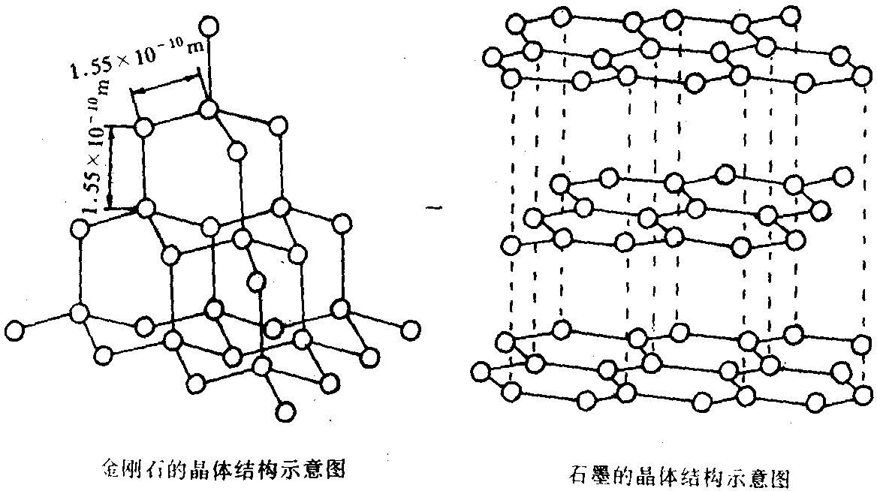
试回答下列问题：
（1）根据题中所述，可知金刚石的能量 （填高于、低于或等于）石墨的能量。
（2）霍尔在制金刚石时所用的FeS的作用是 。
（3）从图示可看出，金刚石是一种空间网状晶体，每个碳原子结合另外 个碳原子。已知所有的原子间的距离是相等的。晶体中最小的结构单元（即以一个碳原子为中心，该碳原子另外与其相连的所有碳原子所构成的空间图形的几何形状）的构型是 。晶体中每一个最小的封闭的环上有 个碳原子。
（4）合成的金刚石夹杂了石墨，要得到纯净的金刚石，需要用高氯酸（HClO₄）来清洗掉石墨，产物除H₂O是液体外，其余都是气体，一种是无色无毒的化合物，另一种是有色有毒的氯气（Cl₂）。则用高氯酸清除石墨的化学反应方程式为：
（5）发生过火山爆发的地方，在火山口喷口附近的熔岩渣中有可能找到 ___（填金刚石或石墨）。
．元素硅的性质和元素碳的性质相似，能形成SiO₂、SiCl₄、SiH₄、CaSiO₃等化合物。把沙子（主要成分为SiO₂）跟镁按一定质量比（大约为15︰24）混合均匀，装入试管中加热大约1分钟后，发生剧烈反应（杂质不参加反应），生成一种白色粉末化合物和一种硅化物，待生成的混合物冷却后放入盛有稀硫酸的烧杯中，立即产生气泡，并伴有爆炸声，产生的气体是一种能在空气中燃烧的气态氢化物。
（1）写出沙子与镁粉在加热条件下反应的化学方程式 。
（2）生成的混合物放入稀H₂SO₄中产生的气体是 。
（3）写出产生“爆炸声”的反应的化学方程式 。
．钛（Ti）因为具有许多神奇的性能而越来越引起人们的关注，常温下钛不和非金属、强酸反应，红热时，却可与许多常见非金属单质反应，钛是航空、宇航、军工、电力等方面的必需原料，地壳中含钛矿石之一称金红石（TiO₂），目前大规模生产钛的方法是：
第一步，金红石、炭粉混合在高温条件下通入氯气制得TiCl₄和一种可燃性气体，该步发生的反应的化学方程式是：____________，该反应的还原剂是___________。
第二步：在氩气的气氛中，用过量的镁在加热条件下与TiCl₄反应制得金属钛。
（1）此反应的化学方程式___________________；
（2）如何由上述所答产物中获得纯净金属钛？简述主要实验步骤并写出有关反应的化学方程式____________________________。
．试样X由氧化亚铁和氧化铜组成。取质量相等的两份试样按下图进行实验：
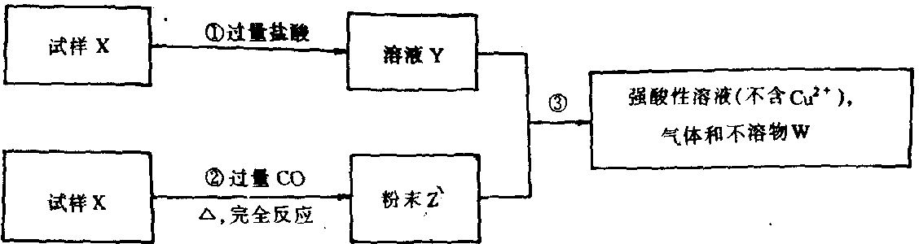
（1）请写出步骤③中所发生的全部反应的化学方程式
（2）若全部的溶液Y和全部的粉末Z充分反应后，生成的不溶物W的质量是m，则每份试样X中氧化铜的质量为 （用m表示）。
．氢氧化铝有两性，既可与强酸反应生成盐和水，也可与强碱反应生成盐和水。氢氧化铝与碱溶液反应为：Al(OH)₃＋NaOH＝NaAlO₂（偏铝酸钠）＋2H₂O
向偏铝酸钠溶液中加入适量的盐酸又可生成氢氧化铝沉淀。
NaAlO₂＋H₂O＋HCl＝NaCl＋Al(OH)₃↓
现有一固体粉末可能由食盐、烧碱、纯碱、氯化钡、硫酸铝中的几种或全部混合而成，今用此固体粉末进行如下实验并观察实验现象：
固体粉末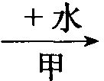无色溶液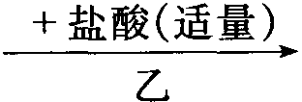白色沉淀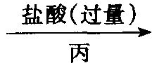盐酸（过量）
根据实验现象分析：
（1）该固体粉末中一定存在的物质是 、 ；一定不存在的物质是 ；还不能判定存在与否的物质是 ，若要证明该物质是否存在，应补做的实验是 。
（2）上述甲、乙、丙实验中有关反应的化学方程式为：
甲：
乙：
丙：
．现有碳酸盐矿石（主要成分是BaCO₃和CaCO₃），需分离出BaCO₃，尽可能除去Ca^{2＋}，为完成此分离查得有关数据如下：
溶解度（g/100g水）
 | 0℃ | 50℃ | 80℃
Ca(OH)₂ | 0.173 | 0.130 | 0.094
Ba(OH)₂ | 1.64 | 13.1 | 101.5
分离要求：A：原料只有矿石、水和燃料，不另用其他化学原料；
B：Ca^{2＋}含量越低越好。
根据上述已知条件和分离要求回答下列问题：
（1）下图是分离的实验步骤，在箭头上方或下方注明反应所需的条件、方法或所需物质，在方框内写出每步产物的化学式。
A B C D E
（2）写出反应的化学方程式。
由A→B：
由B→C：
由D→E：
．电解水的反应方程式是2H₂O＝2H_{2(阴极)}↑＋O_{2（阳极）}↑ 产物的体积比是2︰1，现将某次电解NaOH溶液在阴、阳极生成气体体积V列于右表。请对表中数据作出定性（尽可能定量）的解释。
电解时间/min |  | 1 | 2 | 3 | 4 | 5 | 6 | 7 | 8 | 9 | 10
V/mL | 阴极 | 6 | 12 | 20 | 29 | 38 | 47 | 55 | 65 | 75 | 85
V/mL | 阳极 | 2 | 4 | 7 | 11 | 16 | 21 | 26 | 31 | 36 | 41
参考答案（02）

A
D
D
C
D
A、D
A、B
C
A、C
C、D
B、D
B、D
A
A、C
B、C
A、D
A是CaO，B是Ca(OH)₂，C是CuCl₂，D是CaCl₂，E是Cu(OH)₂，F是AgCl。
Cu₂(OH)₂CO₃2CuO＋H₂O＋CO₂ 2CuO＋C2Cu＋CO₂
CaCO₃CaO＋CO₂↑ C＋CO₂2CO 2C＋O₂2CO Fe₂O₃＋3CO 2Fe＋3CO₂
①CaCO₃CaO＋CO₂↑ ②CaO＋H₂O＝Ca(OH)₂ ③Ca(OH)₂＋CO₂＝CaCO₃↓＋H₂O
A：BaCl₂ B：K₂SO₄ C：KCl D：AgNO₃ E：K₂CO₃
（1）2NaOH＋CO₂＝Na₂CO₃＋H₂O （2）Na₂CO₃＋BaCl₂＝BaCO₃↓＋2NaCl （3）BaCO₃＋2HCl＝BaCl₂＋H₂O＋CO₂↑
A
B、D
C
C、D
C
C、D
D
C
C
B、D
B
A、D
D
A、C
B、D
B
A、C
D
Hg
Fe Zn Zn Fe
将肥皂水分别逐滴滴入这四种待测溶液并振荡，根据肥皂水滴入后开始产生泡沫时的不同滴数来区分
（1）CH₃COO－ （2）CH₃COOH＋NaOH＝CH₃COONa＋H₂O
（1）X：Ca （2）A：CaCO₃ B：Ca(OH)₂ C：CaO D：Ca(NO₃)₂ E：CaCl₂ F：HCl G：AgNO₃ H：Na₂CO₃ （3）D→A Ca(NO₃)₂＋Na₂CO₃＝CaCO₃↓＋2NaNO₃ E→D CaCl₂＋2AgNO₃＝2AgCl↓＋Ca(NO₃)₂ A→E CaCO₃＋2HCl＝CaCl₂＋CO₂↑＋H₂O
（1）A＋B：Mg＋H₂SO₄＝MgSO₄＋H₂↑ （2）E→B：SO₃＋H₂O＝H₂SO₄ （3）D→F：MgO＋H₂O＝Mg(OH)₂ （4）F＋B：Mg(OH)₂＋H₂SO₄＝MgSO₄＋2H₂O
A：氢氧化钡 B：氯化钡溶液 C：硝酸钡溶液 D：硫酸钡 E：氢氧化钡溶液 F：氢氧化铜
M：O₂，N：KCl，Q：Hg，P：H₂。
（1）A为Ba(OH)₂、B为CuCl₂ （2）①C→D：Cu(OH)₂CuO＋H₂O ② CuO＋H₂Cu＋H₂O ③ E→F＋G：BaCl₂＋Na₂CO₃→BaCO₃↓＋2NaCl
A CaCl₂（或Na₂CO₃） B Na₂CO₃（或CaCl₂） C CaCO₃ D NaCl E CO₂ AgCl
A：Cu，B：CuO，C：CuSO₄，D：Cu(OH)₂，E：CuCl₂，F：BaSO₄，G：AgCl
CaSO₄能溶于浓H₂SO₄， CaSO₄＋H₂SO₄＝Ca(HSO₄)₂
Ba＋2H₂O＝Ba(OH)₂＋H₂↑ Ba(OH)₂＋CuCl₂＝Cu(OH)₂↓＋BaCl₂
Na₂CO₃＋SiO₂Na₂SiO₃＋CO₂↑ CaCO₃＋SiO₂CaSiO₃＋CO₂↑
（1）CaCO₃CaO＋CO₂↑ 分解反应 （2）CaO＋H₂O＝Ca(OH)₂ 化合反应 （3）Na₂CO₃＋Ca(OH)₂＝CaCO₃↓＋2NaCl 复分解反应
Ca(ClO)₂＋CO₂＋H₂O＝2HClO＋CaCO₃↓
2Cl₂＋2Ca(OH)₂＝CaCl₂＋Ca(ClO)₂＋2H₂O
（1）停止乱挖滥采，改善水源 （2）Tl₂SO₄＋Ba(OH)₂＝BaSO₄↓＋2TlOH 2TlOHTl₂O＋H₂O Tl₂O＋H₂2Tl＋H₂O
Pb₃O₄
（1）Cu₂S＋2O₂2CuO＋SO₂ （2）2CuO＋Cu₂S4Cu＋SO₂↑
（1）化学反应不能得到新的元素 （2）Zn和Cu
（1）ZnCO₃ZnO十CO₂ ZnO＋CZn＋CO↑ Cu₂O十C2Cu＋CO↑ （2）黄铜（或铜锌合金）。
NH₃、CH₄、H₂O、Ne、HF
2PbO·PbO₂ Pb₂(PbO₄)
CaH₂＋2H₂O＋Na₂CO₃＝CaCO₃↓＋2NaOH＋2H₂↑
（1）这两种盐的熔点较低，且熔化时放出的热量高 （2）Na₂SO₄·10H₂O 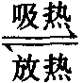Na₂SO₄·nH₂O＋(10－n)H₂O（n＜10）
2NH₃＋3CuO3Cu＋3H₂O＋N₂↑
（1）小 （2）低于100℃ （3）比水小 （4）白色
5KClO₃＋6P＝5KCl＋3P₂O₅
（1）CS₂＋Na₂S＝Na₂CS₃ （2）P₂S₅＋3Na₂S＝2N a₃PS₄
CO＋PdCl₂＋H₂O＝2HCl＋Pd＋CO₂ 还原
（1）CaCO₃CaO＋CO₂↑ CaO＋H₂O＝Ca(OH)₂ MgCl₂＋Ca(OH)₂＝Mg(OH)₂↓＋CaCl₂ （2）2CH₄＋O₂＋4Cl₂＝8HCl＋2CO
（1）硫化合价下降，碳化合价升高 （2）BaCl₂ （3）BaCl₂＋Na₂CO₃＝BaCO₃↓＋2NaCl BaCO₃BaO＋CO₂↑ BaO＋H₂O＝Ba(OH)₂ （4）不加入盐酸而加入Na₂CO₃，不会产生H₂S气体 BaS＋Na₂CO₃＝BaCO₃↓＋Na₂S BaCO₃＋2HCl＝BaCl₂＋H₂O＋CO₂↑ BaCl₂＋Na₂SO₄＝BaSO₄↓＋2NaCl（不能在BaCO₃中加入H₂SO₄制取BaSO₄，则此步不能给分。
2KMnO₄＝K₂MnO₄＋MnO₂＋O₂↑ 4KMnO₄＝2K₂Mn₂O₅＋3O₂↑
（1）Cl₂，ClO₂ （2）HCl （3）KClO₃分解有副反应，而KMnO₄热分解无副反应
氯酸钾熔融；①反应；②反应；③反应；氯酸钾熔融 氯酸钾分解生成氧和氯化钾；氯化钾熔融
（1）溶有SO₂的品红溶液；SO₂气体逸出。品红溶液恢复红色；（2）稀氨水和酚酞
（1）H₂＋FeCl₂→Fe＋2HCl （2）防止生成的纳米α－Fe被氧化
（1）铁粉。由于生成的铁粉很细，极易氧化并产生热量是铁粉达到着火点引起自然 （2）防止铁粉被氧化 （3）反应物表面积越大，反应越快 （4）FeC₂O₄·2H₂OFe＋2CO₂↑＋2H₂O↑
（1）①Na₂CO₃＋H₂S＝NaHCO₃＋NaHS ②RNO＋H₂O＋NaHS＝NaOH＋S＋RNHOH ③NaOH＋NaHCO₃＝Na₂CO₃＋H₂O ④2RNHOH＋O₂＝2RNO＋2H₂O （2）2H₂S＋O₂＝2H₂O＋2S↓；催化剂
（1）高于 （2）催化剂 （3）4 正四面体 6 （4）4HClO₄＋7C＝2H₂O＋2Cl₂↑＋7CO₂↑ （5）金刚石
（1）2Mg＋SiO₂2MgO＋Si Si＋2MgMg₂Si 或 4Mg＋SiO₂2MgO＋Mg₂Si （2）SiH₄ （3）SiH₄＋2O₂＝SiO₂＋2H₂O
第一步：TiO₂＋2C＋2Cl₂TiCl₄＋2CO 还原剂：C 第二步：（1）2Mg＋TiC1₄2MgCl₂＋Ti （2）常温下，用盐酸除去过量的镁，并用纯水过滤、洗涤固体，即得金属钛 Mg＋2HCl＝MgCl₂＋H₂↑
（1）Fe＋CuCl₂＝FeCl₂＋Cu Fe＋2HCl＝FeCl₂＋H₂↑ （2）0.625m
（1）烧碱、硫酸铝；纯碱、氯化钡；食盐；另取少量固体粉末溶于水，加入过量的Ba(NO₃)₂溶液，过滤除去BaSO₄，向滤液中加入过量的稀HNO₃中和NaOH，再加入AgNO₃溶液，观察是否有白色沉淀产生，以确定NaCl是否存在。 （2）甲：6NaOH＋Al₂(SO₄)₃＝2Al(OH)₃↓＋3Na₂SO₄ Al(OH)₃＋NaOH＝NaAlO₂＋2H₂O 乙：NaAlO₂＋H₂O＋HCl＝NaCl＋Al(OH)₃↓ 丙：Al(OH)₃＋3HCl＝AlCl₃＋3H₂O
（1）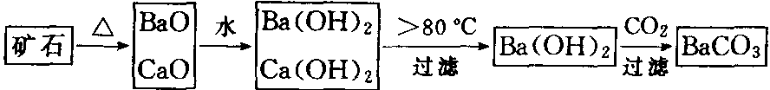 （2）A→B：BaCO₃BaO＋CO₂↑ CaCO₃CaO＋CO₂↑ B→C：BaO＋H₂O＝Ba(OH)₂ CaO＋H₂O＝Ca(OH)₂ D→E：Ba(OH)₂＋CO₂＝BaCO₃↓＋H₂O
①开始电解时，因H₂、O₂溶解于溶液，以及O₂比H₂易溶，所以产物体积比＞2︰1；②电解过程（1～7min），产物溶解量（单位时间内）逐渐减小；③7min以后，因H₂、O₂溶解已达饱和，所以每分钟生成气体体积比2︰1。

